SIMULADO DE MATEMÁTICA
Escola:
Professor (a): | Data:____/_____/______
Estudante: | Turma:
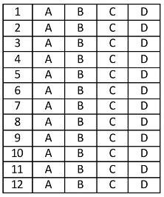

D Questão 01 –––––––––––––––––––––––––––◊
Observe os números no quadro abaixo.

73 – 43 – 83 – 53 – 63

Qual é a ordem crescente desses números?
A) 43 – 53 – 63 – 73 – 83
B) 43 – 63 – 53 – 73 – 83
C) 73 – 43 – 83 – 53 – 63
D) 83 – 73 – 63 – 53 – 43

D Questão 02 –––––––––––––––––––––––––––◊
Observe abaixo o desenho de uma das tomadas da casa de Juliana.
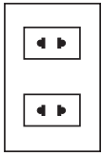
A forma dessa tomada lembra qual figura geométrica?
A) Losango.
B) Quadrado.
C) Retângulo.
D) Triângulo.

D Questão 03 –––––––––––––––––––––––––––◊
Maria organizou seu escritório e colocou 18 livros em uma prateleira e 19 livros em uma gaveta.
Quantos livros Maria organizou, ao todo, em seu escritório?
A) 19
B) 27
C) 36
D) 37

D Questão 04 –––––––––––––––––––––––––––◊
Observe, na imagem abaixo, a bola de vôlei que Augusto comprou.

A forma dessa bola de vôlei lembra qual figura geométrica?
A) Cilindro.
B) Cone.
C) Esfera.
D) Pirâmide.

D Questão 05 –––––––––––––––––––––––––––◊
Observe os números no quadro abaixo.

58 – 32 – 61 – 24 – 46

Qual é a ordem crescente desses números?
A) 61 – 58 – 46 – 32 – 24
B) 58 – 32 – 61 – 24 – 46
C) 24 – 32 – 46 – 58 – 61
D) 24 – 32 – 46 – 61 – 58

D Questão 06 –––––––––––––––––––––––––––◊
Observe as figuras geométricas abaixo.
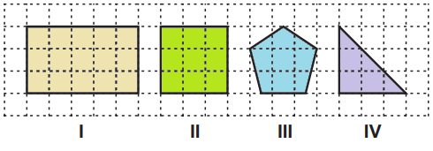
Qual das figuras geométricas abaixo é um quadrado?
A) I B) II C) III D) IV
D Questão 07 –––––––––––––––––––––––––––◊
Amanda comprou uma caixa com 45 sachês de chá. Desse total, ela usou 17 sachês.
Quantos sachês de chá sobraram nessa caixa que Amanda comprou?
A) 28
B) 32
C) 38
D) 62

D Questão 08 –––––––––––––––––––––––––––◊
Observe o número no quadro abaixo.
624
Nesse número, qual é a ordem ocupada pelo algarismo 4?
A) Unidade de milhar.
B) Unidade.
C) Dezena.
D) Centena.

D Questão 09 –––––––––––––––––––––––––––◊
Helena é professora e está produzindo lembrancinhas para presentear as 180 crianças que estudam na creche que ela trabalha. Ela já produziu 153 lembrancinhas.
Para presentear todas as crianças dessa creche, quantas lembrancinhas, ao todo, ainda faltam para Helena produzir?
A) 333
B) 180
C) 37
D) 27

D Questão 10 –––––––––––––––––––––––––––◊
Observe, na imagem abaixo, um grupo de engenheiros fazendo uma apresentação de trabalho no escritório.
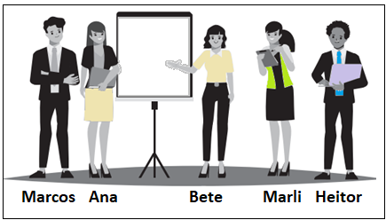

De acordo com essa imagem, quem está à esquerda de Marli?
A) Ana
B) Bete
C) Heitor
D) Marcos

D Questão 11 –––––––––––––––––––––––––––◊
Observe o número no quadro abaixo.
378
Uma das decomposições desse número é
A) 3 centenas, 7 dezenas e 8 unidades.
B) 3 centenas, 7 dezenas e 78 unidades.
C) 3 centenas, 70 dezenas e 8 unidades.
D) 3 centenas, 70 dezenas e 78 unidades.

D Questão 12 –––––––––––––––––––––––––––◊
Seguindo um manual de instruções, Gabriel instalou uma prateleira de livros em uma parede no quarto de sua filha. Em seguida, ele anotou a medida do comprimento dessa prateleira para conferir no manual.
Qual é a unidade de medida mais adequada para registrar o comprimento dessa prateleira que Gabriel instalou na parede?
A) Hora.
B) Litro.
C) Metro.
D) Quilograma.

Gabarito
(01): C (02): A (03): B
(04): A (05): C (06): B
(07): B (08): A (09): C
(10): C (11): B (12): C

